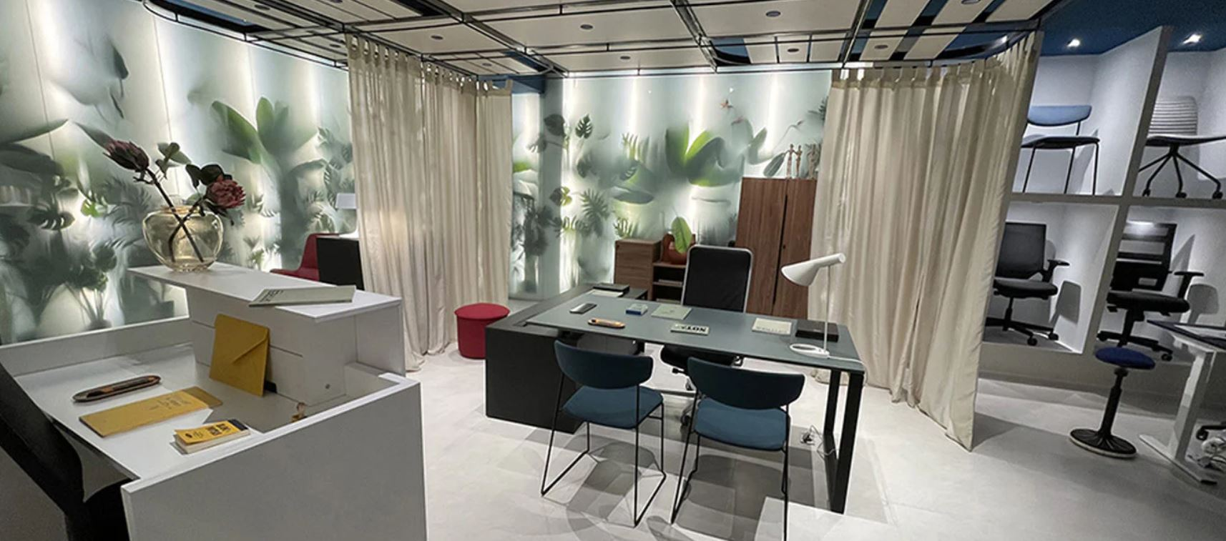

NOMBRE APELLIDO

PUESTO OCUPADO/BUSCADO




Técnicas: Excel, Word, PowerPoint, Outlook, Photoshop, Microsoft Office, Google Drive.
Personales: Liderazgo, proactividad, trabajo en equipo, responsabilidad, puntualidad.

©AZURIUS – Modelos-de-curriculum.com
I D I O M A S
Español
Chino
Alemán
nombre.apellido@xxxx.com
Ciudad, País
+99 999 999 9999

C O N T A C T O
E X P E R I E N C I A P R O F E S I O N A L
Nov. 20XX – Jul. 20XX
NOMBRE DE LA EMPRESA - Puesto/Cargo
Ciudad, País
- Donec turpis mauris, auctor vitae sollicitudin in, efficitur tellus varius auctor.
- Aenean nec turpis tortor. Ut placerat varius vivera eu dictum puru tortor.
- Ut lacinia commodo erat id vulputate. Orci varius, nascetur ridiculus.
- Donec turpis mauris, auctor vitae sollicitudin in, elementum efficitur.

Nov. 20XX – Jul. 20XX
NOMBRE DE LA EMPRESA - Puesto/Cargo
Ciudad, País
- Donec turpis mauris, auctor vitae sollicitudin in, efficitur tellus varius auctor.
- Aenean nec turpis tortor. Ut placerat varius vivera eu dictum puru tortor.
- Ut lacinia commodo erat id vulputate. Orci varius, nascetur ridiculus.
- Donec turpis mauris, auctor vitae sollicitudin in, elementum efficitur.

Nov. 20XX – Jul. 20XX
NOMBRE DE LA EMPRESA - Puesto/Cargo
Ciudad, País
- Donec turpis mauris, auctor vitae sollicitudin in, efficitur tellus varius auctor.
- Aenean nec turpis tortor. Ut placerat varius vivera eu dictum puru tortor.
- Ut lacinia commodo erat id vulputate. Orci varius, nascetur ridiculus.
- Donec turpis mauris, auctor vitae sollicitudin in, elementum efficitur.

Nov. 20XX – Jul. 20XX
NOMBRE DE LA EMPRESA - Puesto/Cargo
Ciudad, País
- Donec turpis mauris, auctor vitae sollicitudin in, efficitur tellus varius auctor.
- Aenean nec turpis tortor. Ut placerat varius vivera eu dictum puru tortor.
- Ut lacinia commodo erat id vulputate. Orci varius, nascetur ridiculus.
- Donec turpis mauris, auctor vitae sollicitudin in, elementum efficitur.

H A B I L I D A D E S
Título
Universidad o institución

Título
Universidad o institución

Año
Ciudad-País

Año
Ciudad-País

Duis augue magna, bibendum at nunc id, gravida ultrices tellus. Pellentesqu, ehicula ante id, dictum arcu hicula ante gravida ultrices. Lorem ipsum dolor sit amet, consecter tur adipiscing elit.
E D U C A C I Ó N
P E R F I L

©AZURIUS

